『カラダ変革 ○○力の育て方 ～骨筋力～』 ほすぴ158号
ほすぴ研修問題提出は1単位です
ほすぴ158号 研修問題提出期限：平成29年7月25日（火）必着
※気温が高くなるとインクが消えてしまうため、
「消せるボールペン」での解答はお控え下さい。

- 次の図は、体幹にある主な筋肉の断面図である。（ ）にあてはまる筋肉の名称を答えなさい。
【前面】
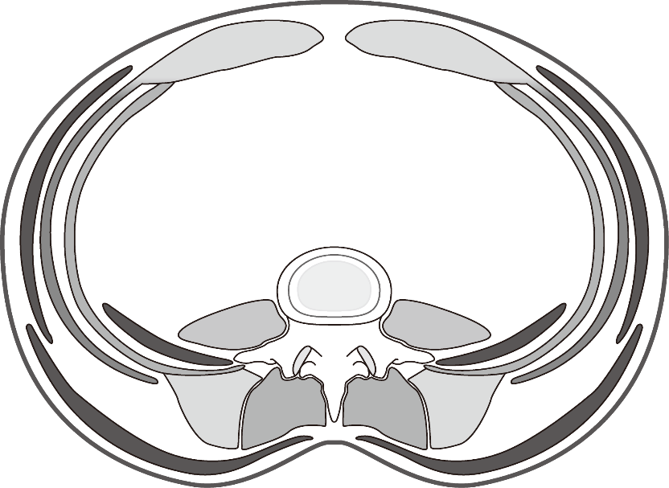
（ ）
（ ）
（ ）
（ ）
（ ）
（ ）

【後面】

2. 体幹を鍛える3つのメリットを答えなさい。

3. 次の文章は、筋膜の特徴について述べたものである。（ ）にあてはまる語句を答えなさい。

筋膜とは、（ ）を包む膜としてはもちろん、骨や内臓、神経、血管など体の表層から深層まで体の隅々を包む膜組織の総称です。人体において（ ）に分類され、骨格に筋肉や内臓などの組織をはりつけて形づくっているので、「（ ）」とも呼ばれることがあります。
筋膜は、弾力性のある（ ）と伸縮性のある（ ）というタンパク質が複雑に絡み合った構造をしていて、その繊維間は（ ）をたっぷり含んでいます。そのため、筋膜は水分をたっぷり含んだシート状のスポンジのようなものといえます。筋膜が異常な状態とは、こういった柔軟性がなくなり、硬化したり、滑りが悪くなっている状態です。

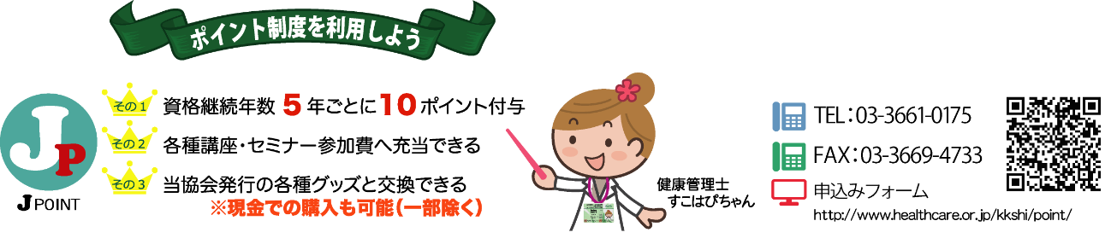

健康管理士ニュース第127号
【チャレンジ★ザ★クロスワード】解答
資格番号と氏名は必ず入力して下さい
資格番号 | Ｈ-
氏 名
＜健康管理士ニュースへの投稿欄＞

ほすぴ送付先に変更がある場合のみ
記入して下さい
住 所 | 〒
電話番号

